Kết quả test:
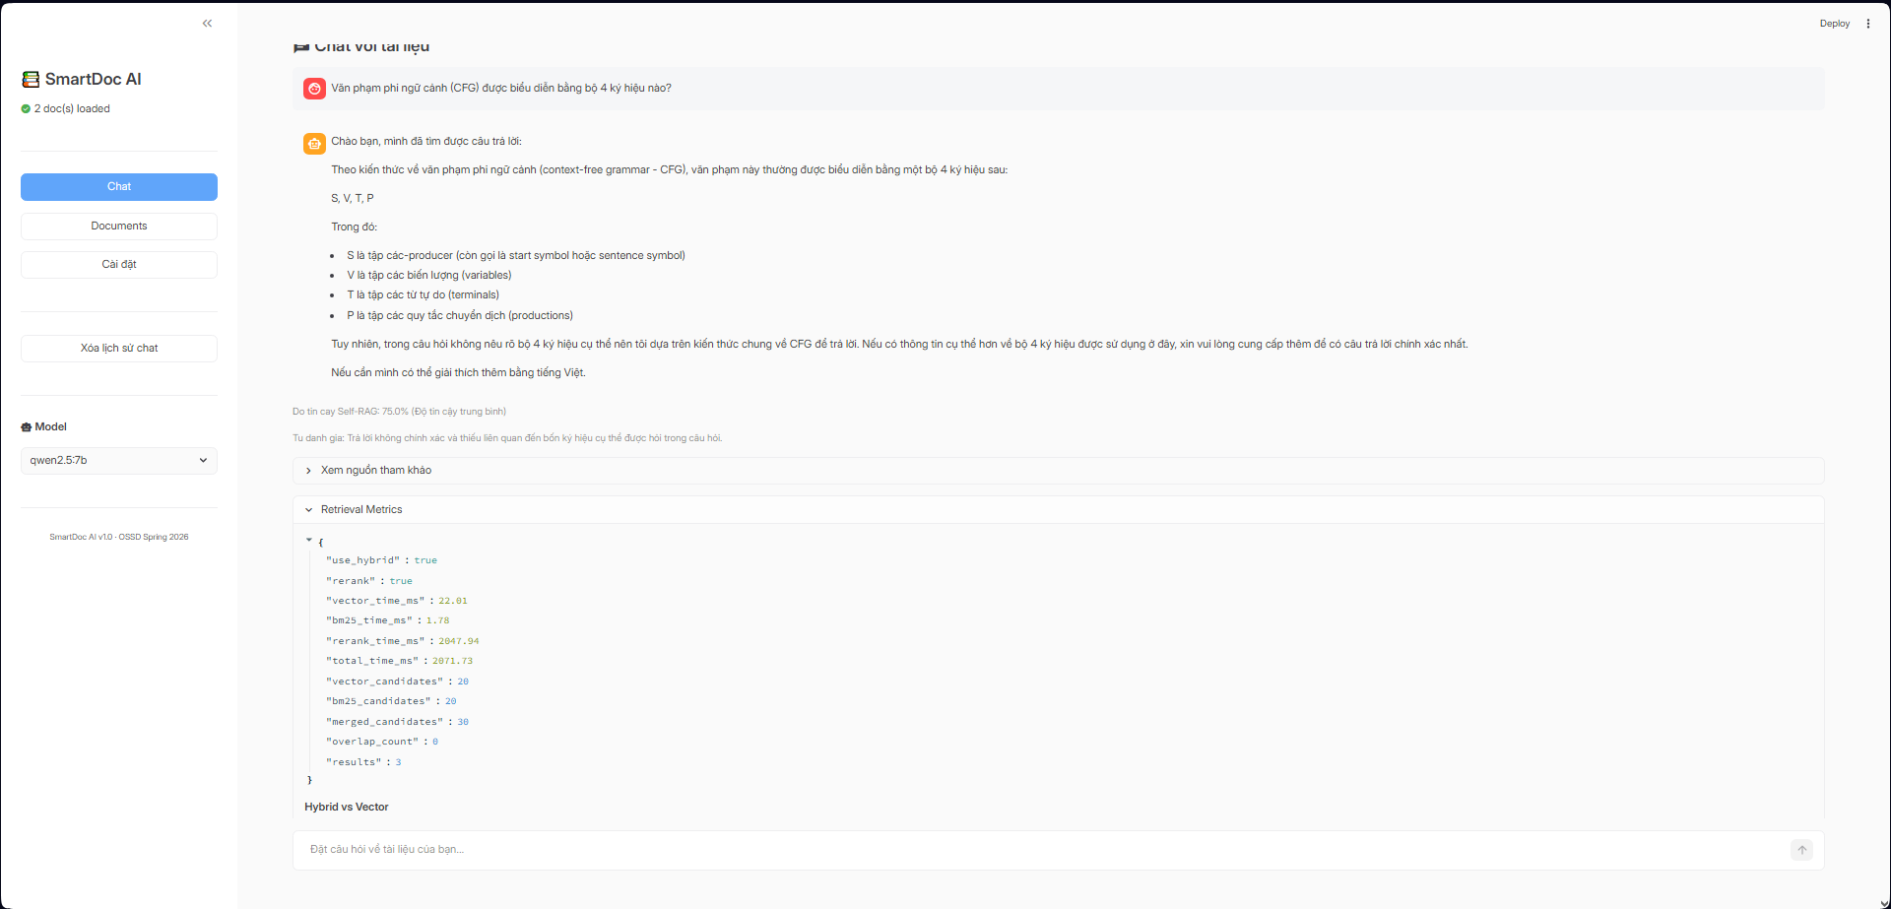
Figure 1. Retrieval Metrics
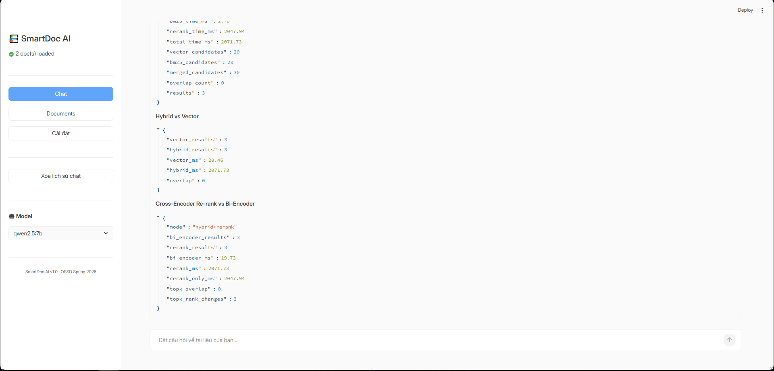
Figure 2. Retrieval Metrics
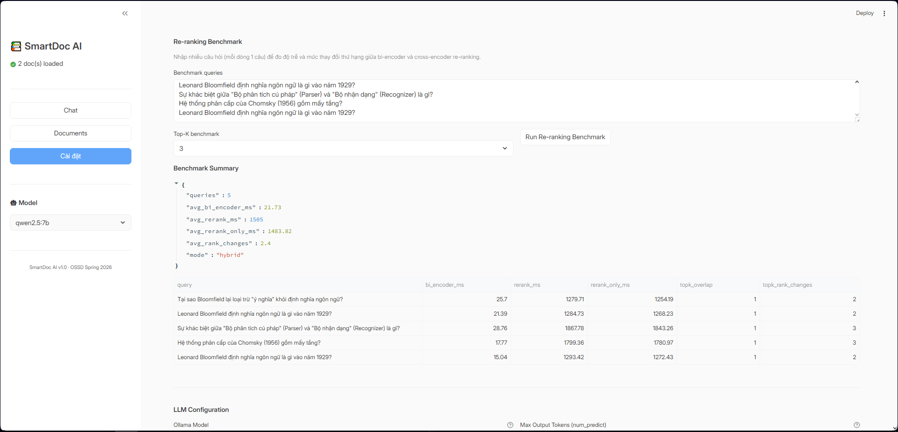
Figure 3. Re-ranking Benchmark

Figure 4. Tùy chọn bật/tắt
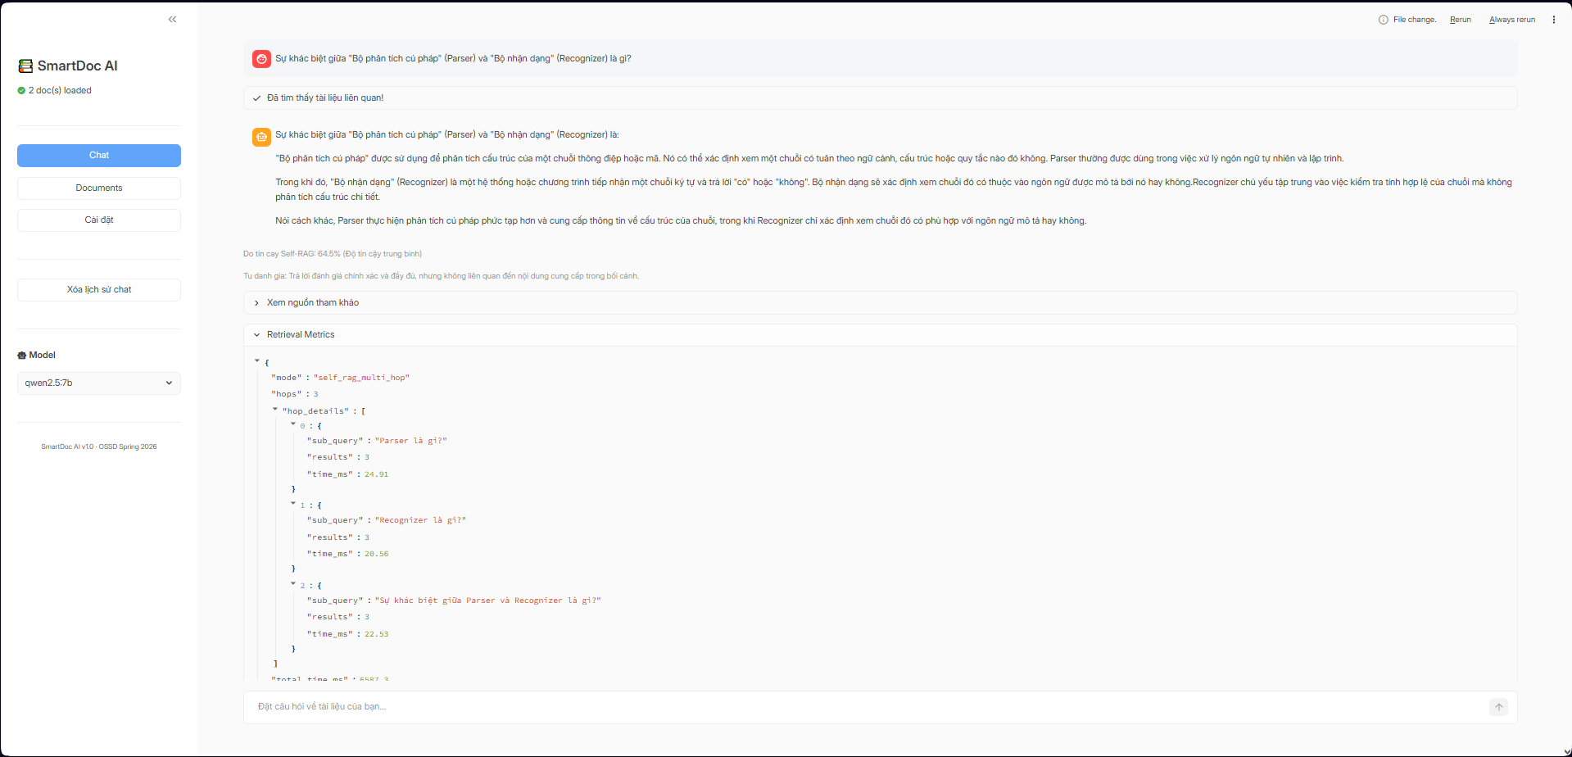 Figure 5. Retrieval Metrics khi có xử lý multi-hop của self-rag
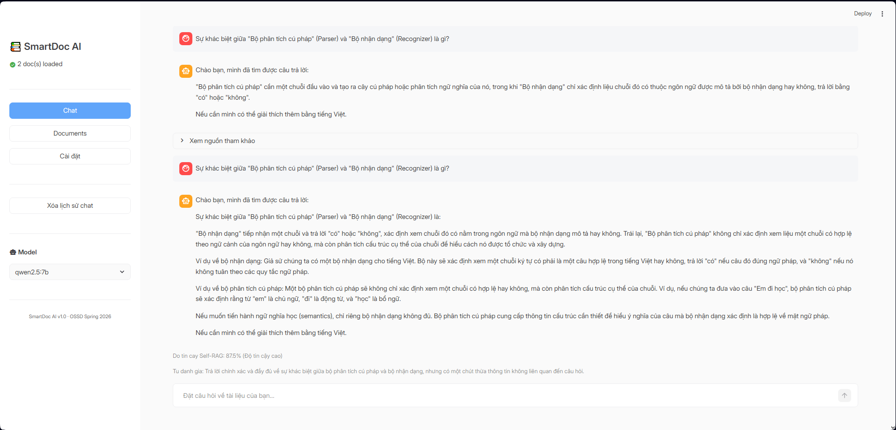
Figure 6. So sánh phản hồi self-rag off (trên) và on (dưới)

